1. Körfez gerilimi Brent petrolü yeniden 90 doların üzerine taşıdı
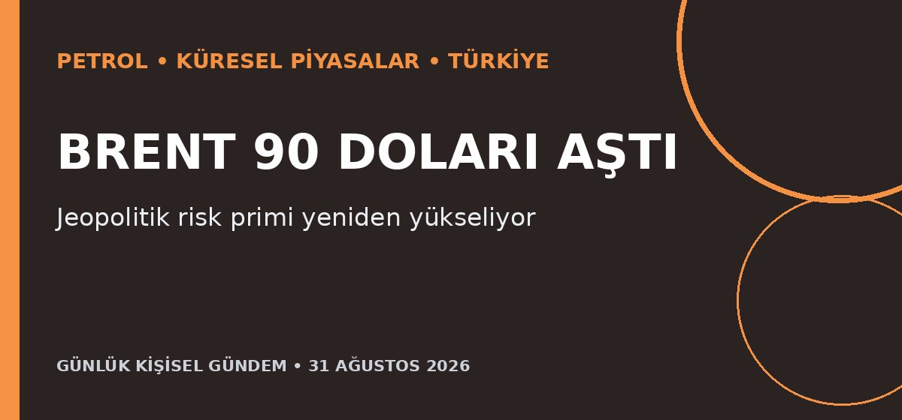
Özet
Brent petrol 31 Ağustos sabahı %2,7 yükselerek 90,51 dolara çıktı; hareket, ABD’nin İran’a ait iki füze rampasını vurması ve İran’ın bölgedeki ABD güçlerine yönelik saldırılarının ardından geldi. ABD Başkanı Donald Trump, Kharg Adası’nın imha edildiğini söyledi; ancak bu iddia askeri kaynaklarca henüz doğrulanmadı.
Benim için neden önemli?
Petroldeki kalıcı yükseliş Türkiye’nin enerji ithalat faturası, enflasyon, TL ve ulaştırma-sanayi maliyetleri üzerinde baskı oluşturabilir. Gerilim aynı zamanda ABD faiz artışı beklentisini ve küresel riskten kaçışı güçlendiriyor; bu bir piyasa etkisi değerlendirmesidir, al-sat tavsiyesi değildir.
Kaynak: Reuters, 31 Ağustos 2026
2. Afrika’nın dizel tedarikinde Orta Doğu’nun yerini Asya alıyor
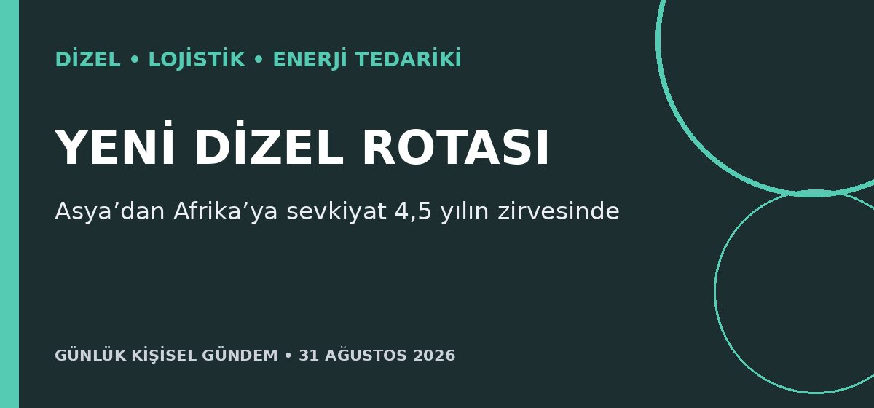
Özet
Asya ve Hindistan’dan Afrika’ya ağustos ayı dizel sevkiyatının 1,8–2 milyon tona ulaşarak dört buçuk yılın zirvesine çıkması bekleniyor. Buna karşılık savaş, rafineri saldırıları ve kritik boğazlardaki riskler nedeniyle Orta Doğu’dan sevkiyat 600–800 bin tona gerileyerek yaklaşık dokuz yılın en düşük düzeyine indi.
Benim için neden önemli?
Avrupa ve Akdeniz pazarları da aynı alternatif kargolar için rekabet ettiğinden, rota değişimi Türkiye’de motorin ve lojistik maliyetlerine yansıyabilir. Tedarikçi çeşitlendirmesi, stok yönetimi ve yakıt verimliliği hem işletmeler hem de ulaştırma sektörü için daha değerli hale geliyor.
Kaynak: Reuters, 31 Ağustos 2026
3. ABD–Tayvan yarı iletken yatırımları 265 milyar dolarlık ölçeğe ulaştı
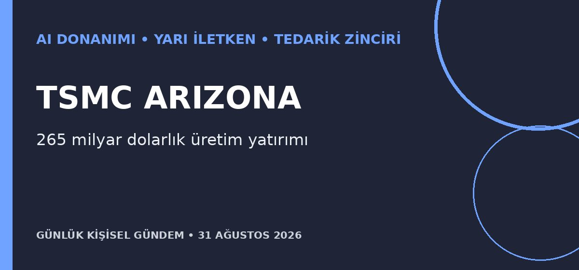
Özet
SEMICON Taiwan etkinliğinde ABD’nin Taipei’deki temsilciliği, iki ülke arasındaki teknoloji yatırımlarının rekor düzeyde olduğunu açıkladı. TSMC’nin Arizona’daki toplam yatırım taahhüdü 265 milyar dolara ulaşırken Microsoft ve Google yöneticileri de Tayvan’daki etkinlik ve iş birliklerinde yer alıyor.
Benim için neden önemli?
AI altyapısının işlemci ve ileri paketleme kapasitesi daha bölgesel ve yedekli hale geliyor; bu, uzun vadede tedarik dayanıklılığını artırabilir. Ancak yüksek sermaye ihtiyacı ve Tayvan çevresindeki jeopolitik yoğunlaşma, donanım ve dolaylı olarak bulut/API maliyetleri için önemli risk olmaya devam ediyor.
Kaynak: Reuters, 31 Ağustos 2026
4. Türkiye, Pakistan ve Suudi Arabistan savunma komitesini İstanbul’da topluyor
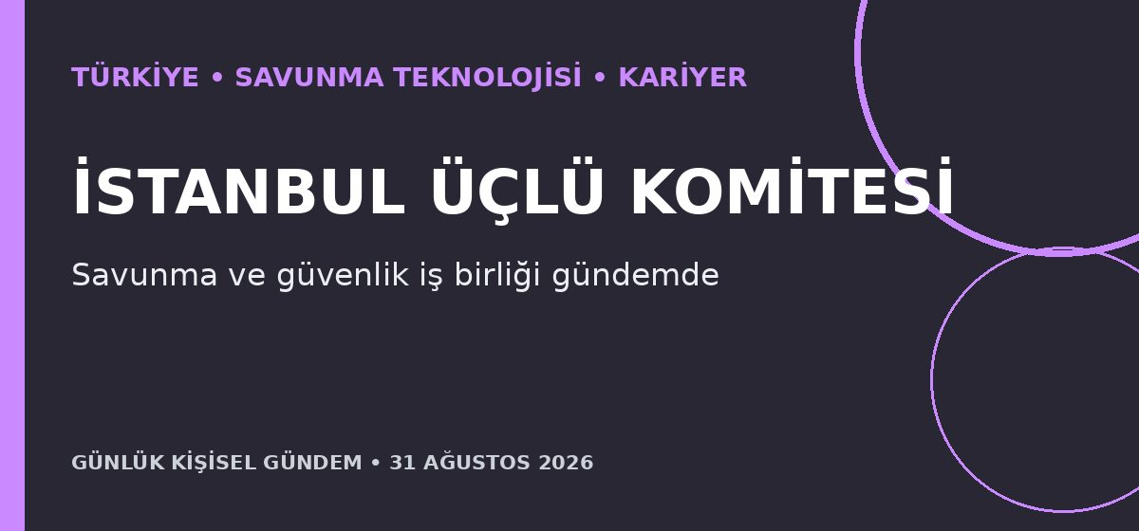
Özet
Türkiye, Pakistan ve Suudi Arabistan arasında kurulan Stratejik Siyasi ve Savunma Komitesi ilk toplantısını bugün İstanbul’da yapıyor. Dışişleri ve savunma bakanları ile üst düzey askeri yetkililerin katılacağı görüşme, Makkah Ortak Savunma Anlaşması çerçevesindeki iş birliğini somutlaştırmayı amaçlıyor.
Benim için neden önemli?
Görüşmeler; Türk savunma elektroniği, otonom sistemler, güvenli haberleşme, bakım ve sistem entegrasyonu şirketleri için ihracat ve uzmanlık fırsatları yaratabilir. Henüz açıklanmış bir sözleşme bulunmadığından bunu kesin ticari sonuç değil, yakından izlenmesi gereken bir teknoloji ve kariyer sinyali olarak görmek gerekir.
Kaynak: Reuters, 30 Ağustos 2026
5. Fenerbahçe Samsunspor’u 2-0 yenerek ligde ivmesini korudu
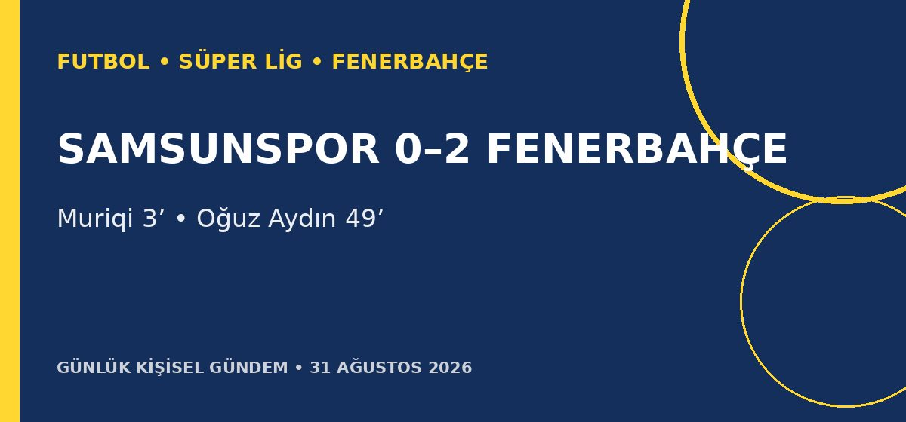
Özet
Fenerbahçe, Samsunspor deplasmanını Vedat Muriqi ve Oğuz Aydın’ın golleriyle 2-0 kazandı. Sarı-lacivertliler rakibine isabetli şut şansı tanımazken üç maç sonunda altı puana yükselip üçüncü sıraya yerleşti.
Benim için neden önemli?
Şampiyonlar Ligi bileti sonrasında ligde kazanmak, yoğun fikstüre rağmen sportif ivmenin korunduğunu gösteriyor. Erken gelen gol oyun kontrolünü ve kadro enerjisinin yönetimini kolaylaştırdı; Avrupa maçları öncesinde savunma disiplini de olumlu bir sinyal verdi.
Kaynak: ESPN, 30 Ağustos 2026

